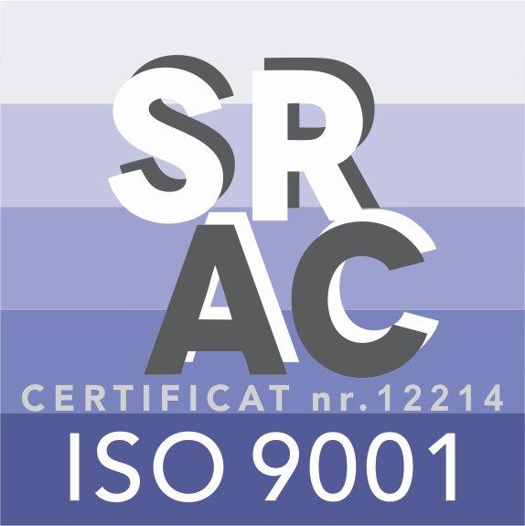
MINISTERUL JUSTIŢIEI
OFICIUL NAŢIONAL AL REGISTRULUI COMERŢULUI
București, Bd. Unirii nr. 74, Bl. J3b, tronson II+III, sector 3; Telefon: +40 21 316.08.04, 316.08.10; Fax: +40 21 316.08.03;
Cod poștal: 030837; Website: www.onrc.ro; E-mail: onrc@onrc.ro; Cod de identificare Fiscală: 14942091.

București, 22 decembrie 2020

INFORMARE
privind
publicarea în Monitorul Oficial a Ordinului ministrului justiției nr. 6974/C/26.11.2020, de modificare și completare a Normelor metodologice privind modul de ținere a registrelor comerțului, de efectuare a înregistrărilor și de eliberare a informațiilor

În Monitorul Oficial al României, Partea I, nr. 1264/21.12.2020, a fost publicat Ordinul ministrului justiției nr. 6974/C/26.11.2020, de modificare și completare a Normelor metodologice privind modul de ținere a registrelor comerțului, de efectuare a înregistrărilor și de eliberare a informațiilor, etapă ce precede și pregătește reforma legislativă a reglementării primare prin care se transpune Directiva Digitalizare în legea română și care permite constituirea și înregistrarea, în integralitate pe cale electronică, fără a fi necesară prezenta la ghișeu în nicio etapă a procesului de înființare a unei societăți.
Normele metodologice au fost actualizate în raport cu modificările intervenite la nivelul reglementărilor prin diferite acte normative care au avut impact şi asupra procedurii de înregistrare în registrul comerţului, astfel că acestea vizează eliminarea din procesul de înregistrare a unor formalități care nu mai prezintă utilitate. Totodată, avându-se în vedere simplificarea operațiunilor necesare efectuării înregistrărilor în registrul comerțului, a fost actualizat textul articolelor cu privire la:
- dovada rezervării denumirii/emblemei - obligația de prezentare a dovezii rezervării firmei/emblemei este îndeplinită, prin grija personalului oficiului registrul comerțului, în cazurile în care solicitantul indică, în orice modalitate, numărul de înregistrare a acesteia;
- actele de înregistrare a fondatorilor, administratorilor, cenzorilor/auditorilor persoane juridice, pentru persoanele juridice române, pentru care datele pot fi verificate în sistemul informatic integrat al Oficiului Național al Registrului Comerțului (ONRC);
- documentele care atestă efectuarea vărsămintelor sau calitatea de proprietar, în cazul declarării patrimoniului de afectațiune (în cazul persoanelor fizice autorizate, întreprinderilor individuale şi familiale);
- hotărârea organului statutar privind participarea la constituirea societății a fondatorilor persoane juridice;
- certificatul de bonitate a persoanelor juridice nerezidente care participă la constituirea unei societăți, emis de o bancă sau de camera de comerț competentă din țara de naționalitate;
- orice documente care au fost anterior depuse și menționate în registrul comerțului, pentru care s-a efectuat publicitatea prevăzută de lege;
- documente emise anterior de oficiile registrului comerțului de pe lângă tribunale (ORCT), solicitate a fi depuse în susținerea unor cereri de înregistrare (certificate de înregistrare, certificate constatatoare privind autorizarea funcționării);
- copii certificate de pe certificatele de înregistrare a persoanelor juridice care dobândesc calitatea de asociați pentru persoanele juridice române;
- actul de înregistrare a persoanelor juridice române care dețin calitatea de administrator/director/membru al directoratului;
- dovada acordului creditorilor privind stingerea pasivului sau regularizarea lui, la dizolvarea și lichidarea simultană a unei societăți;
- certificatul de deces, în cazul dobândirii de părți sociale prin succesiune, în situația în care s-a prevăzut clauza continuării societății cu moștenitorii;
- contractul prin care se transmit părţile de interes/părţile sociale;
- dovada achitării impozitului pe câştigul din transferul părţilor sociale.
De asemenea, a fost actualizat textul articolelor, în sensul corelării cu dispozițiile actelor normative incidente în ceea ce privește înregistrarea în registrul comerțului a persoanelor fizice și juridice care au această obligație, avându-se în vedere simplificarea operațiunilor necesare efectuării înregistrărilor în registrul comerțului, astfel:
- a fost eliminată referirea la tipul acțiunilor (nominative sau la purtător), fiind înscris capitalul social subscris şi vărsat la constituire, cuantumul capitalului autorizat cu indicarea structurii aportului şi a investiţiei străine, numărul de părţi sociale/acţiuni şi valoarea nominală a acestora;
- a fost eliminată cerința înscrierii începerii urmăririi penale față de persoana juridică, astfel că se vor înscrie doar punerea în mişcare a acţiunii penale faţă de persoana juridică, trimiterea în judecată şi condamnarea acesteia, precum şi actele şi măsurile dispuse conform Codului de procedură penală;
- a fost eliminată cerința referitoare la verificarea calităţii de asociat unic într-o singură societate cu răspundere limitată cu asociat unic şi verificarea îndeplinirii condiţiei ca societatea cu răspundere limitată cu asociat unic să nu fie asociat unic în altă societate cu răspundere limitată;
- a fost eliminată cerința referitoare la verificarea unicităţii sediului;
- referitor la informațiile din cazierul fiscal al persoanelor fizice care au obligația prezentării certificatului de cazier fiscal, au fost introduse noile dispoziții conform cărora informațiile respective sunt obținute de către ORCT, din oficiu, de la ANAF;
- în situaţia în care un membru al organelor de administrare şi/sau de conducere ori de control este o persoană juridică, în locul copiei de pe certificatul de înregistrare pentru persoana juridică, se vor atașa cererii de înregistrare informații privind datele de identificare, reprezentanții legali și starea firmei, obținute de ORCT, din oficiu. În cazul persoanelor juridice nerezidente, se va atașa şi extrasul de registru/certificatul emis de registrul în care sunt înmatriculați, în traducere legalizată efectuată de un traducător autorizat, în original (la fel se va proceda și în cazul modificării datelor de identificare conform art. 162).

Prevederile Ordinul ministrului justiției nr. 6974/C/26.11.2020, de modificare și completare a Normelor metodologice privind modul de ținere a registrelor comerțului, de efectuare a înregistrărilor și de eliberare a informațiilor intră în vigoare în termen de cinci zile de la publicarea în Monitorul Oficial.

Extras din Monitorul Oficial al României, Partea I, nr. 1264/21.12.2020 cu Ordinul ministrului justiției nr. 6974/C/26.11.2020, de modificare și completare a Normelor metodologice privind modul de ținere a registrelor comerțului, de efectuare a înregistrărilor și de eliberare a informațiilor

Pentru detalii suplimentare, vă rugăm să contactați:
Biroul Comunicare și Relații Internaționale
E-mail: presa@onrc.ro”

